МКОУ «Новокаякентская СОШ»
с. Новокаякент
Каякентский район Республика Дагестан

Подготовка к ЕГЭ. Задание 1. «Записать пропущенный термин»
11 класс.

Автор: учитель биологии
МКОУ «Новокаякентская СОШ»
Умалатова Равганят Бийбулатовна

с.Новокаякент
2017 г

Пояснительная записка
Данный материал Подготовка к ЕГЭ. Задание 1. «Записать пропущенный термин» рекомендуется для учащихся 11 класса. Задания включают схемы, в которые необходимо записать пропущенный термин, обозначенный знаком вопроса. Данный материал можно использовать для подготовки к ЕГЭ. Работа включает 12 вопросов.
Задачи: проверить знания и умение учащихся правильного вписывания пропущенных терминов, обозначенных знаком вопроса.
Оборудование: раздаточный материал с тестами.
Деятельность учащихся: написание учащимися тестирования.
Деятельность учителя: обеспечение каждого учащегося листом с текстом тестирования. Объяснение хода выполнения работы. Проверка работ. Анализ ответов.

Подготовка к ЕГЭ. Задание 1. «Записать пропущенный термин»
1.Рассмотрите предложенную схему классификации растений. Запишите в ответе пропущенный термин, обозначенный на схеме знаком вопроса.
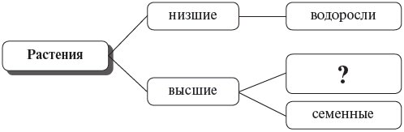
Ответ: ____________
2. Рассмотрите предложенную схему строения нервной ткани. Запишите в ответе пропущенный термин, обозначенный на схеме знаком вопроса.
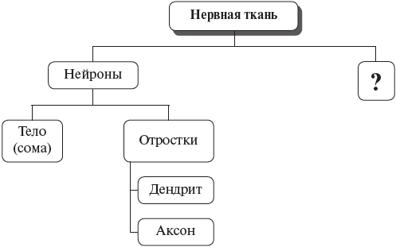
Ответ: ____________
3.Рассмотрите предложенную схему строения нервной системы человека. Запишите в ответе пропущенный термин, обозначенный на схеме знаком вопроса.
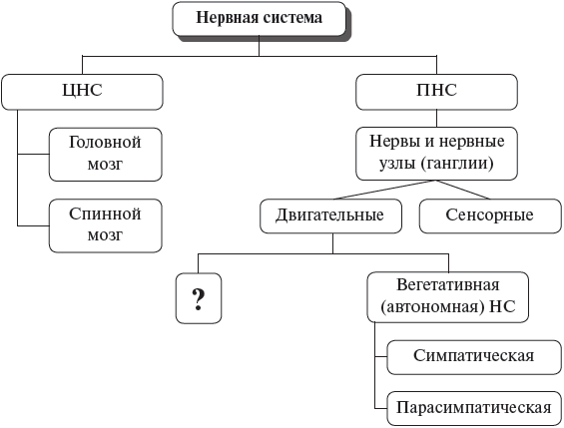
Ответ: ____________
4.Рассмотрите предложенную схему строения семени. Запишите в ответе пропущенный термин, обозначенный на схеме знаком вопроса.
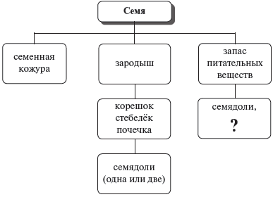
Ответ: ____________

5. Рассмотрите предложенную схему классификации плодов. Запишите в ответе пропущенный термин, обозначенный на схеме знаком вопроса.
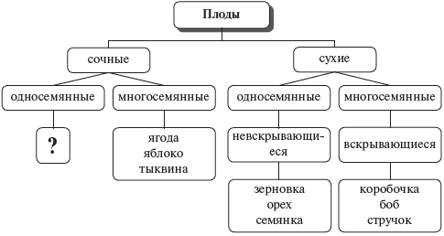
Ответ: ____________
6.Рассмотрите предложенную схему классификации видов иммунитета человека. Запишите в ответе пропущенный термин, обозначенный на схеме знаком вопроса.
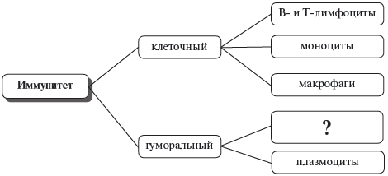

Ответ: ____________

7.Рассмотрите предложенную схему классификации клеток. Запишите в ответе пропущенный термин, обозначенный на схеме знаком вопроса.
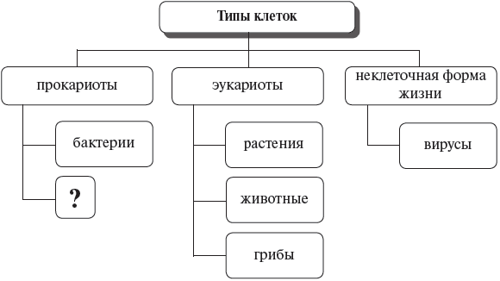
Ответ: ____________
8. Рассмотрите предложенную схему «Метаболизм». Запишите в ответе пропущенный термин, обозначенный на схеме знаком вопроса.
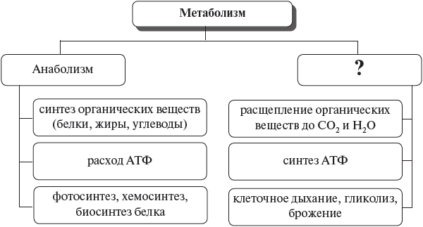
Ответ: ____________

9.Рассмотрите предложенную схему химического состава клетки. Запишите в ответе пропущенный термин, обозначенный на схеме знаком вопроса.

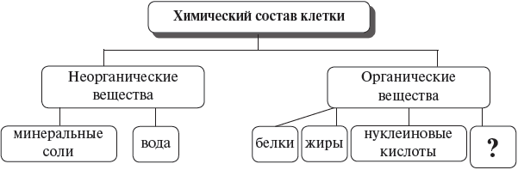

10.Рассмотрите предложенную схему классификации направлений и путей эволюции. Запишите в ответе пропущенный термин, обозначенный на схеме знаком вопроса.
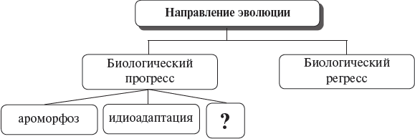
Ответ: ____________

11.Рассмотрите предложенную схему строения цветка. Запишите в ответе пропущенный термин, обозначенный на схеме знаком вопроса.
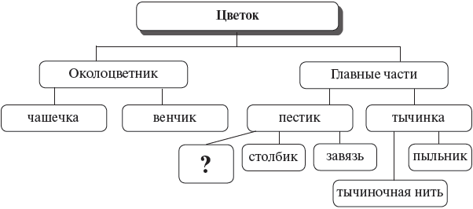
Ответ: ____________
12.Рассмотрите предложенную схему состава крови. Запишите в ответе пропущенный термин, обозначенный на схеме знаком вопроса.
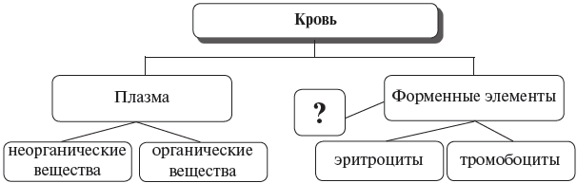
Ответ: ____________
Источники информации:
1.ОГЭ. Биология: типовые экзаменационные варианты: 30 вариантов / под ред. В.С. Рохлова.- М.: Издательство «Национальное образование», 2017.- 400 с.
2.Биология.Подготовка к ЕГЭ – 2017. 30 тренировочных вариантов по демоверсии 2017 года: учебно- методическое пособие / А.А. Кириленко, С.И. Колесников, Е.В. Даденко .- Ростов н/Д : Легион, 2016.- 592с.
3.Единный государственный экзамен. Биология. Комплекс материалов для подготовки учащихся. Учебное пособие/ Г.С. Калинова, Л.Г. Прилежаева. –Москва: Интеллект-Центр, 2017.- 168с.

